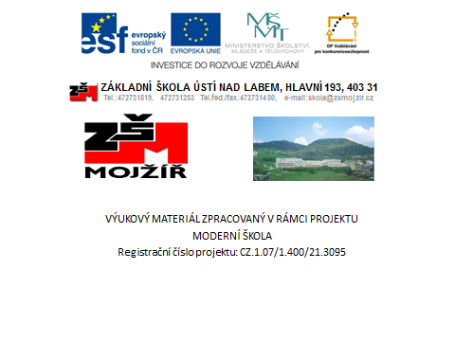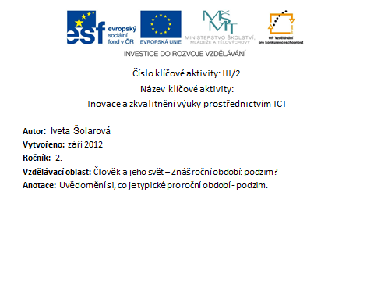

Znáš roční období- podzim?

- V kterých měsících máme podzim?

- Jaké změny lze zpozorovat u listů listnatých stromů?
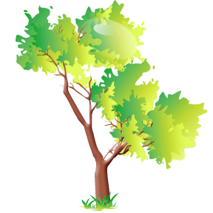
- Zakroužkuj ty ptáky, kteří na podzim odlétají:

Vlaštovka, kos, sýkorka, divoká husa, sova, čáp, vrána, orel, káně

- Proč lidé chodí do lesa?
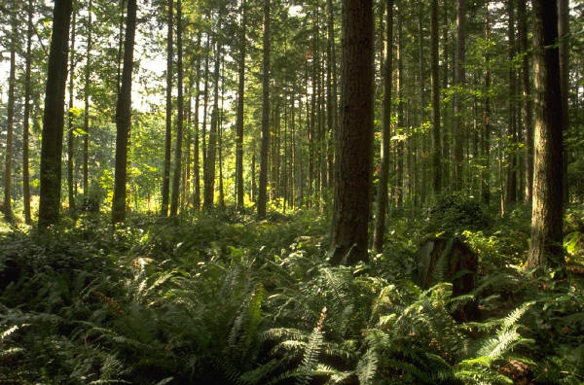

- Rozhodni, zda jsou to pravdivé informace. Ty pravdivé vybarvi modře.

- Stromy nám dávají dusík.

- Do lesa chodíme na procházky.

- Někteří ptáci odlétají do teplých krajin.

- V lese nežijí žádná zvířátka.

- V lese sbíráme jen jedovaté houby.

- Jehličnaté stromy kromě modřínu na podzim opadají.

- Najdi v přesmyčkách plody, které sbíráme v lese:

B R Ů V O K Y

M L I Y N A

H O J A D Y

Řešení: Znáš roční období – podzim?

- V kterých měsících máme podzim?

Září, říjen, listopad

- Jaké změny lze zpozorovat u listů listnatých stromů?
Listy jim na podzim opadají.
- Zakroužkuj ty ptáky, které na podzim odlétají:

Vlaštovka, kos, sýkorka, divoká husa, sova, čáp, vrána, orel, káně

- Proč lidé chodí do lesa?
Lidé chodí do lesa na procházky, sbírat houby a jiné lesní plody.

- Rozhodni, zda jsou to pravdivé informace. Ty pravdivé vybarvi modře.

- Stromy nám dávají dusík.

- Do lesa chodíme na procházky.

- Někteří ptáci odlétají do teplých krajin.

- V lese nežijí žádná zvířátka.

- V lese sbíráme jen jedovaté houby.

- Jehličnaté stromy kromě modřínu na podzim opadají.

- Najdi v přesmyčkách plody, které sbíráme v lese:

B R Ů V O K Y borůvky

M L I Y N A maliny

H O J A D Y jahody

Citace
Obrázky: Microsoft Office klipart 2010

